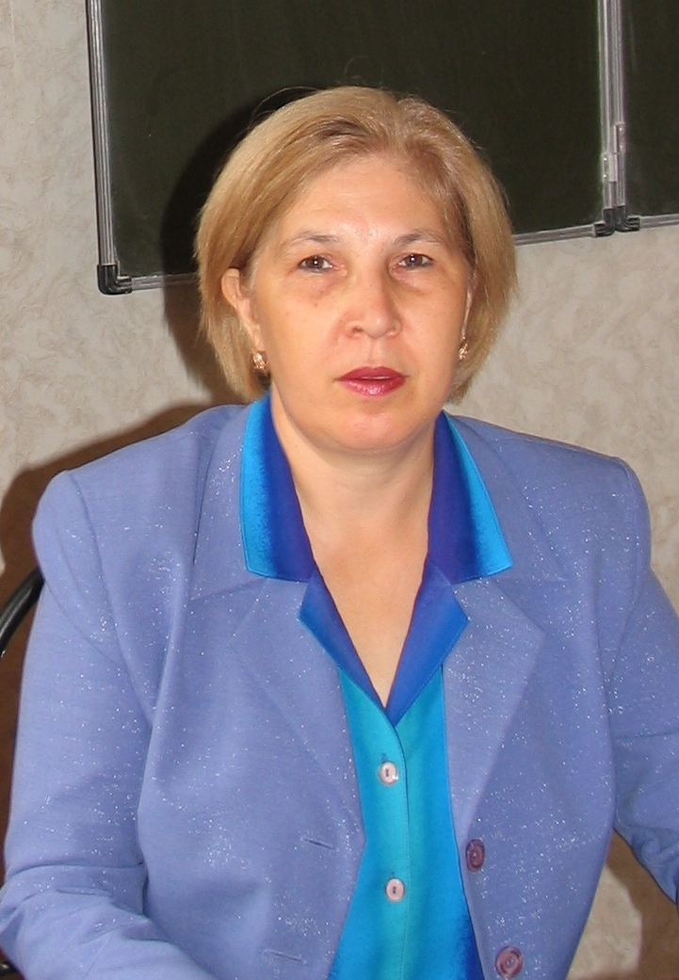
ЗАРИПОВА
РЕЗЕДА ХАФИЗОВНА

Родилась 27 февраля 1959 года в деревне Яссы-Тугай Бавлинского района ТАССР.
В 1976 году после окончания Уруссинской средней школы № 4 поступила в Казанский Государственный педагогический институт факультет иностранных языков. В течение 4 лет (1981-1984) работала в деревне Александровка, затем 1 (1985г.) год работала в деревне Старые Уруссу. В Уруссинской СОШ № 3 работает с 1986 года учителем иностранного языка.
Педагогический стаж 32 года.
Награждена Почётной грамотой отдела образования Ютазинского района (1997),Почётной грамотой МО и Н РТ (2004), Благодарственным письмом районного отдела образования Ютазинского муниципального района (2000 ,2005), Почётной грамотой МО и Н РТ (2010) за успехи в организации и совершенствовании учебного и воспитательного процессов, формирование интеллектуального, культурного и нравственного развития личности и многолетний плодотворный труд.

